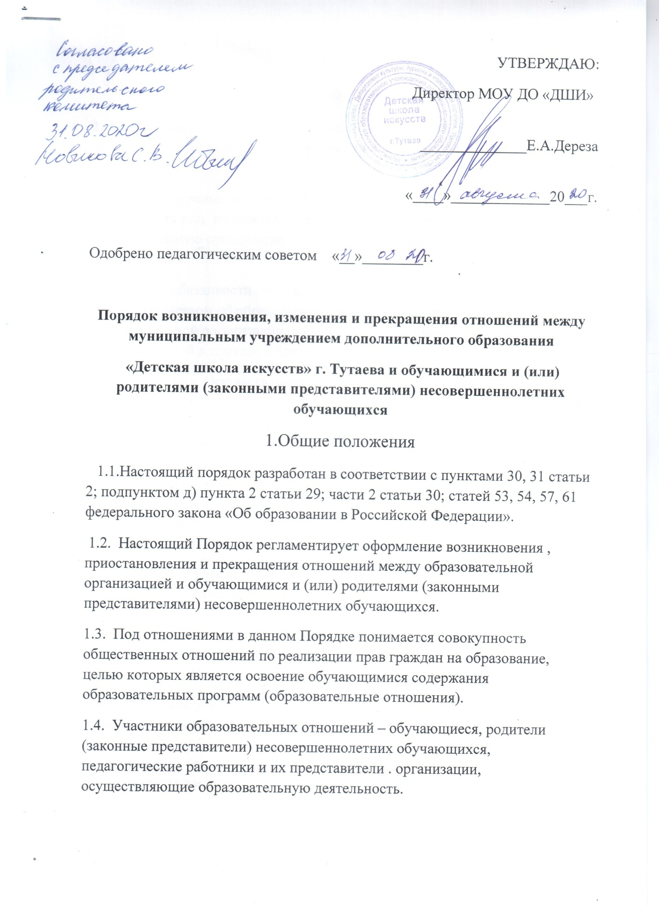

2. Возникновение образовательных отношений
2.1.Основанием возникновения образовательных отношений является приказ руководителя образовательной организации о приеме лица на обучение в эту организацию.
2.2. В случае приема на обучение за счет средств физических и (или) юридических лиц изданию приказа о приеме лица на обучение в образовательную организацию предшествует заключение договора об образовании.
2.3. Права и обязанности обучающегося, предусмотренные законодательством об образовании и локальными нормативными актами образовательной организации, возникают у лица, принятого на обучение с даты, указанной в приказе о приеме лица на обучение.
2.4. организация. Осуществляющая образовательную деятельность, обязана ознакомить поступающего и (или) его родителей (законных представителей) со своим уставом, с лицензией на осуществление образовательной деятельности, с образовательными программами и другими документами, регламентирующими организацию и осуществление образовательной деятельности, права и обязанности обучающихся. При проведении приема на конкурсной основе (на дополнительные предпрофессиональные программы) поступающему предоставляется также информация о проходимом конкурсе и об итогах его проведения.
2.5. Прием на обучение по дополнительным общеразвивающим программам определяется образовательной организацией самостоятельно, прием на обучение по дополнительным предпрофессиональным программам определяется образовательной организацией самостоятельно с учетом положений приказа Министерства культуры Российской Федерации от 14.08.2013 №1145.
2.6. Прием на обучение на места с оплатой стоимости обучения физическими и (или) юридическими лицами проводится на условиях, определяемых локальными нормативными актами образовательных организаций в соответствии с Постановлением Правительства Российской Федерации от 15.08.2013г. №706.

3. Изменение образовательных отношений
3.1. Образовательные отношения изменяются в случае изменений условий получения обучающимися образования по конкретной дополнительной общеобразовательной программе, которые влекут за собой изменение взаимных прав и обязанностей обучающегося и организации, осуществляющей образовательную деятельность:
1) перевод на обучение по индивидуальному учебному плану. По сокращенной образовательной программе;
2) перевод с обучения за счет средств физических и (или) юридических лиц на обучение за счет средств городского бюджета;
3) изменения законодательства об образовании, повлекшего установление дополнительных прав и (или) мер социальной поддержки для обучающихся по соответствующим образовательным программам;
4) и другие.
3.2. Образовательные отношения могут быть изменены как по инициативе обучающегося, родителей (законных представителей) несовершеннолетнего обучающегося по его заявлению в письменной форме, так и по инициативе организации, осуществляющей образовательную деятельность.
3.3. Основанием для изменения образовательных отношений является приказ директора МОУ ДО «ДШИ» г. Тутаева. Права и обязанности обучающегося, предусмотренные законодательством об образовании и локальными нормативными актами образовательной организации, изменяются с даты издания приказа или с иной указанной в нем даты.
4.Прекращение образовательных отношений
4.1. Образовательные отношения прекращаются в связи с отчислением обучающегося из организации, осуществляющей образовательную деятельность:
1) в связи с получением образования (завершением обучения)
2)досрочно по основаниям, установленным законодательством об образовании.
4.2. Образовательные отношения могут быть прекращены досрочно в следующих случаях:
1) по инициативе обучающегося или родителей (законных представителей) несовершеннолетнего обучающегося;
2) в случае перевода обучающегося для продолжения освоения образовательной программы в другую организацию, осуществляющую образовательную деятельность;
3) по инициативе организации, осуществляющей образовательную деятельность. В случае применения к обучающемуся, достигшему возраста 15 лет, отчисления как меры дисциплинарного взыскания;
4) по обстоятельствам, не зависящим от воли обучающегося родителей (законных представителей) несовершеннолетнего обучающегося и образовательной организации, в том числе, в случае ликвидации образовательной организации.
4.3. Досрочное прекращение образовательных отношений по инициативе обучающегося родителей (законных представителей) несовершеннолетнего обучающегося не влечет за собой каких-либо дополнительных, в том числе материальных, обязательств перед образовательной организацией.
4.4. Основанием для прекращения образовательных отношений является приказ об отчислении обучающегося из образовательной организации.
Права и обязанности обучающегося, предусмотренные законодательством об образовании и локальными нормативными актами образовательной организации, прекращаются с даты его отчисления из образовательной организации.
4.5. при досрочном прекращении образовательных отношений образовательной организацией, в трехдневный срок после издания распорядительного акта об отчислении обучающегося, отчисленному лицу выдается справка об обучении.

